Проверимо знање

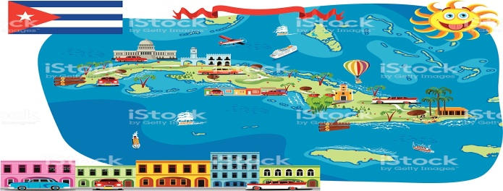

- а) Препиши правилно следећи текст писаним словима латинице:

република куба је држава којa се налази између карипског мора, мексичког залива и алантског океана. кристофер колумбо ју је открио 28 октобра 1492 године. главни и највећи град је хавана. највећа река је рио кото, а највиши планински врх пико туркино. да ли би ти волео да посетиш кубу.
______________________________________________________________________________________________________________________________________________________
_________________________________________________________________________________________________________________________________________________________________________________________________________________________________

б) Из текста издвој три властите и три заједничке именице:

властите _______________________________________________________________
заједничке ________________________________________________________________

2. Одреди у ком је времену следећа реченица и напиши је у преостала два:
време
Радо сам се купао на плажама Карипског мора. _____________________________
_________________________________________ _____________________________
_________________________________________ ______________________________

- У следећим реченицама подвуци субјекат једном, а предикат двема цртама:

Кубанци играју бејзбол.
Ернест Хемингвеј је написао роман ,,Старац и море“.
На летњем распусту Марко ће посетити Хавану, главни град Кубе.

- Усправном цртом дате именице подели на слогове и одреди им род и број:

именица | род | број
море
плаже
аутомобили
острво
државе

